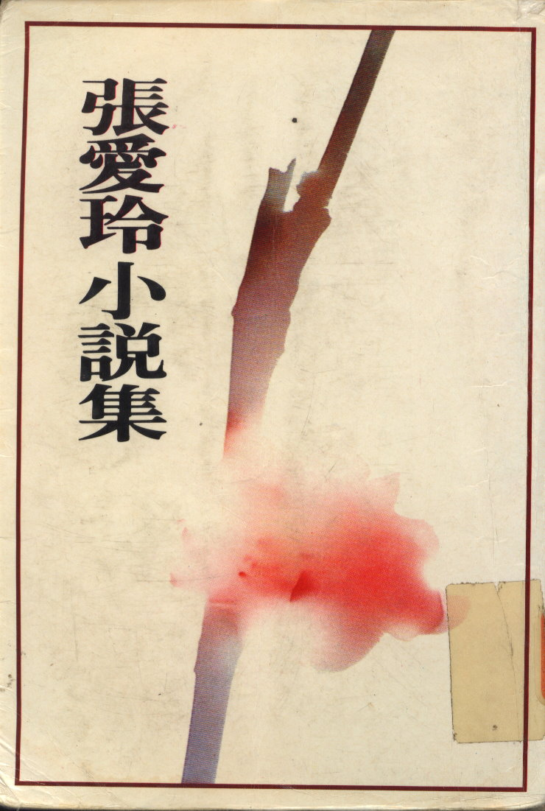
本書共有九個短篇小說。題材多是三、四十年代上海和香港舊家庭不幸的婚姻關係，點繪出傳統女性在新時代中面對婚姻和生活的自處之道。作者以其客觀、冷靜而敏銳的觀察力，對人性的描繪細膩入微，穩切地掌握人際間微妙而複雜的關係，然隱約中卻流露了生命人性蒼涼無奈的情調。作者擅長運用月亮、鏡子、音樂和色彩等豐富的意象，及電影手法中移形換位、時空效替等技巧，營造出文章特異的氣氛，甚具可看性。

